Министерство науки и высшего образования Российской Федерации
Федеральное государственное бюджетное учреждение науки
Геологический институт
Сибирского отделения Российской академии наук
(ГИН СО РАН)

ПОРТФОЛИО АСПИРАНТА
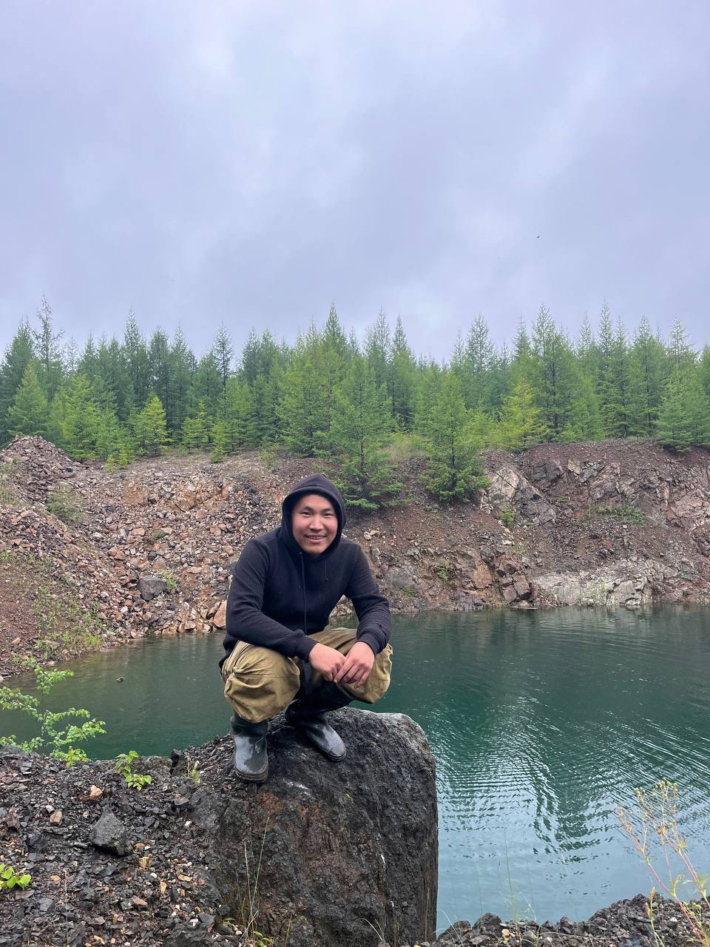

Бадмажапов Бато Баторович

Направление подготовки: 1.6. Науки о Земле и окружающей среде
Форма обучения: Очная
Срок получения образования по программе: 3 года
Специальность: Геология, поиски и разведка твердых полезных ископаемых, минерагения
Курс: 3
Научный руководитель: к.г.-м.н. Дамдинова Людмила Борисовна
Лаборатория: Металлогении и рудообразования
Тема научного исследования: «Эволюция рудообразования Озерного колчеданно-полиметаллического месторождения»
Образование: 2022 г. ФГБОУ ВО «Санкт-Петербургский горный университет императрицы Екатерины II, г. Санкт-Петербург»,
специальность: Приборостроение, присвоена квалификация: магистр
Зачислен в очную аспирантуру на бюджетной основе: приказ № 271 л/с от 19.09.2022 г.
Личные качества: ответственность, целеустремленность
Результаты освоения ООП:
Опубликованные научные труды:
- Бадмажапов Б.Б., Дамдинов Б. Б. ЗОНАЛЬНОСТЬ РУДНОЙ ЗАЛЕЖИ ОЗЕРНОГО КОЛЧЕДАННО-ПОЛИМЕТАЛЛИЧЕСКОГО МЕСТОРОЖДЕНИЯ // VI Всероссийская научная конференция «ГЕОДИНАМИКА И МИНЕРАГЕНИЯ СЕВЕРНОЙ ЕВРАЗИИ»: Тезисы докладов VI Международной научной конференции, посвященной 50-летию Геологического института им. Н. Л. Добрецова СО РАН, Улан-Удэ. ГИН СО РАН, 2023. С. 59- 61.
- Бадмажапов Б.Б., Дамдинов Б. Б. МИНЕРАЛОГО-ГЕОХИМИЧЕСКАЯ ЗОНАЛЬНОСТЬ РУДНОЙ ЗАЛЕЖИ ОЗЕРНОГО КОЛЧЕДАННО-ПОЛИМЕТАЛЛИЧЕСКОГО МЕСТОРОЖДЕНИЯ // XXVI Международный научный симпозиум имени академика М. А. Усова «Проблемы геологии и освоения недр» :Тезисы докладов XXVII Международный молодежный научный симпозиум имени академика М.А. Усова «Проблемы геологии и освоения недр», посвященный 160-летию со дня рождения академика В. А. Обручева и 140-летию академика М. А. Усова, основателей Сибирской горно-геологической школы, Томск, 2023 г.
- Бадмажапов Б.Б., Дамдинов Б. Б. МИНЕРАЛОГИЧЕСКИЕ ОСОБЕННОСТИ РУДНОЙ ЗАЛЕЖИ ОЗЕРНОГО КОЛЧЕДАННО-ПОЛИМЕТАЛЛИЧЕСКОГО МЕСТОРОЖДЕНИЯ // XII Российская молодёжная научно-практическая Школа «Новое в познании процессов рудообразования», Тезисы докладов XII Российская молодёжная научно-практическая Школа, посвящённая 300-летию РАН, Москва, ИГЕМ РАН. 2023.
- Бадмажапов Б. Б., Дамдинов Б. Б. МИНЕРАЛОГИЧЕСКИЕ ОСОБЕННОСТИ РУДООБРАЗОВАНИЯ ОЗЕРНОГО КОЛЧЕДАННО-ПОЛИМЕТАЛЛИЧЕСКОГО МЕСТОРОЖДЕНИЯ VII //Всероссийской молодежной научной конференции, посвященной 300-летию Российской академии наук и Десятилетию науки и технологий, Улан-Удэ – пос. Максимиха, ГИН СО РАН. 2024. С. 12- 14.
Статьи
1. Дамдинов Б. Б., Викентьев И. В., Дамдинова Л. Б., Минина О. Р., Жмодик С. М., Соболев И. Д., Тюкова Е. Э., Спирина А. В., Извекова А. Д., Москвитина М. Л., Сажина Т. И., Бадмажапов Б. Б. Проблемы генезиса месторождений Озернинского
полиметаллического рудного узла (Западное Забайкалье, Россия). ОТЕЧЕСТВЕННАЯ ГЕОЛОГИЯ №2/2023. С. 56-73
2. B. B. Damdinov, I. V. Vikentiev, L. B. Damdinova, O. R. Minina,S. M. Zhmodik, I. D. Sobolev, E. E. Tyukova, A. V. Spirina, A. D. Izvekova, M. L. Moskvitina, T. I. Sazhina, and B. B. Badmazhapov. Problems of the Genesis of Deposits of the Ozerninsky Polymetallic Ore Cluster, Western Transbaikalia, Russia. Geology of Ore Deposits, 2023 Vol. 65, Suppl. 2, pp. S209–S220.
Авторские свидетельства, патенты, дипломы, лицензии, проекты:

